M2475 Scheda creata il 2 dicembre 2025

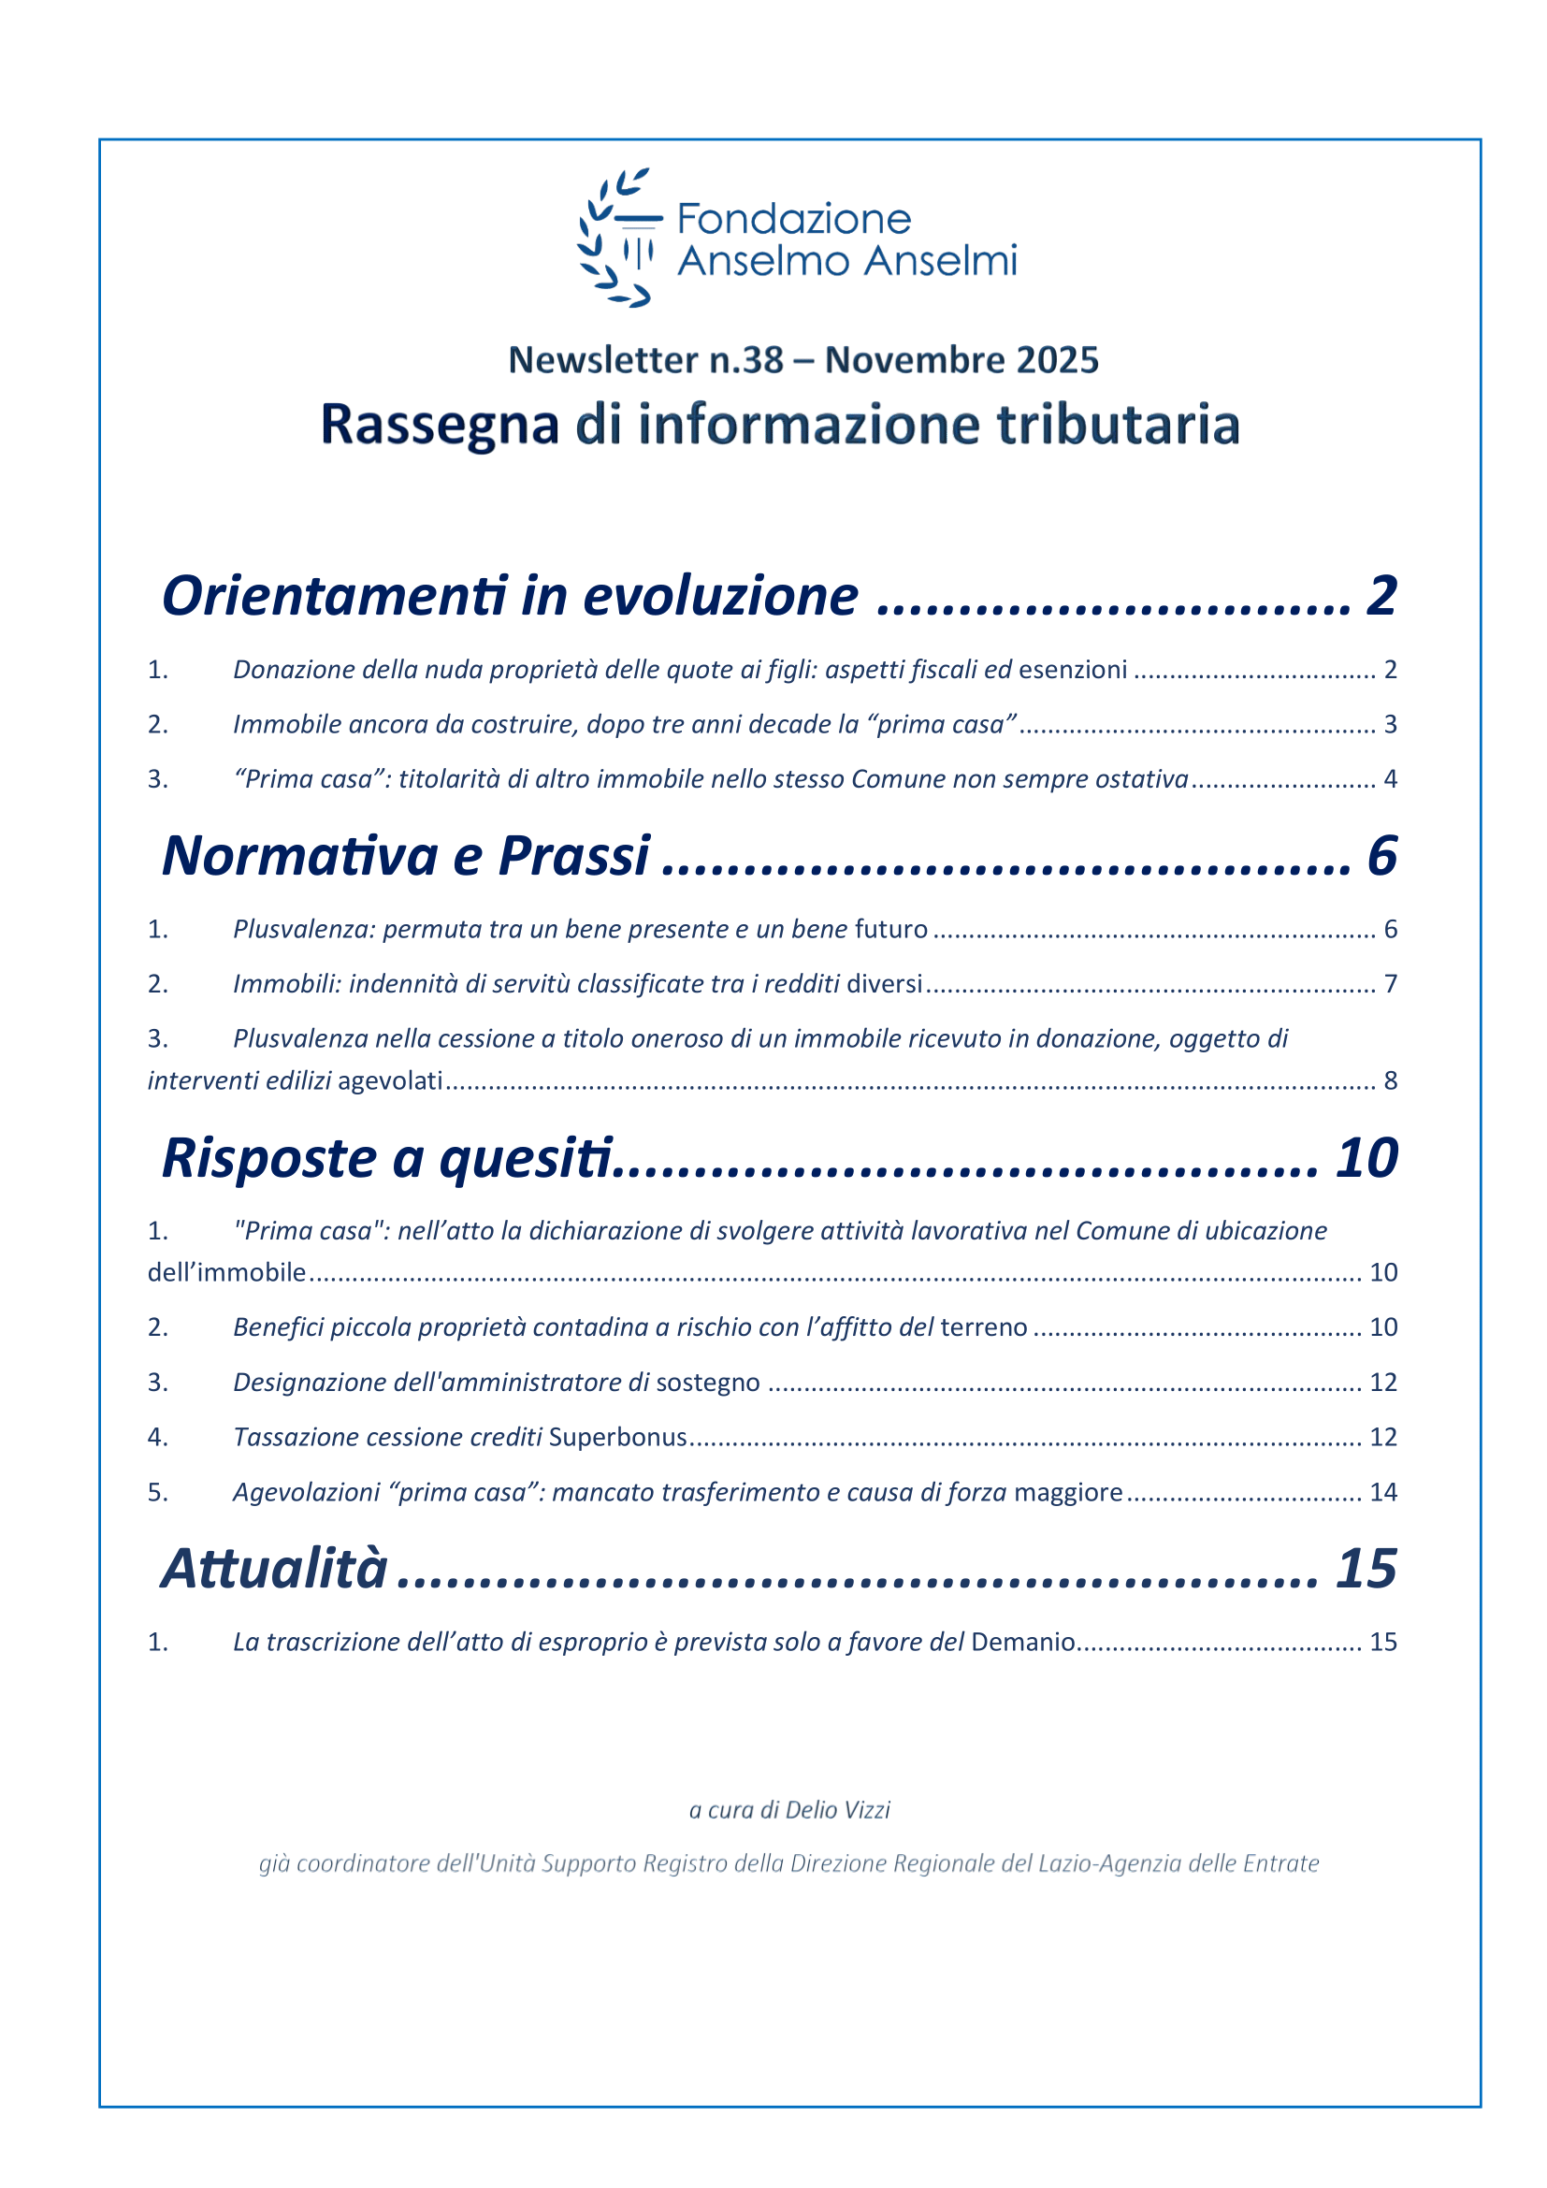
Descrizione bibliografica
*Rassegna di informazione tributaria / Fondazione Anselmo Anselmi. - Raccolta 1. (set. 2022/dic. 2023)- . - Roma : Fondazione Anselmo Anselmi, 2023- . - volumi ; 30 cm. ((Annuale. - Raccolta delle pubblicazioni mensili a cura di Delio Vizzi disponibili online a pagamento. - RMG0318506
Autore: Fondazione Anselmo Anselmi ; Vizzi, Delio
Soggetto: Tributi – Periodici

Informazioni storico-bibliografiche
L’iniziativa riguarda una rassegna di informazione tributaria a cura del dott. Delio Vizzi già Coordinatore dell’Unità Supporto Registro della Direzione Regionale del Lazio – Agenzia delle Entrate.
La pubblicazione della Rassegna avrà cadenza mensile e prevede anche le ulteriori ed eventuali notizie di carattere fiscale per aggiornamenti ritenuti meritevoli di diffusione immediata.
Il costo dell'abbonamento annuale che permetterà al Notaio di visualizzare dodici numeri della rassegna è pari a Euro 200,00 IVA compresa, da versare alla Fondazione tramite bonifico bancario sul c/c IBAN: IT29 L 05696 03227 000003220X43.
Funzione di ricerca
Acquistando una Rassegna sarà possibile effettuare una ricerca autonoma per trovare in quale numero è situato l'argomento desiderato.
https://www.fondazioneanselmoanselmi.it/corsi/rassegna-di-informazione-tributaria.

